ФИО: Содиков Фарход Фирдавсович  
Группа: ПИ19-1

Задача 1.1  
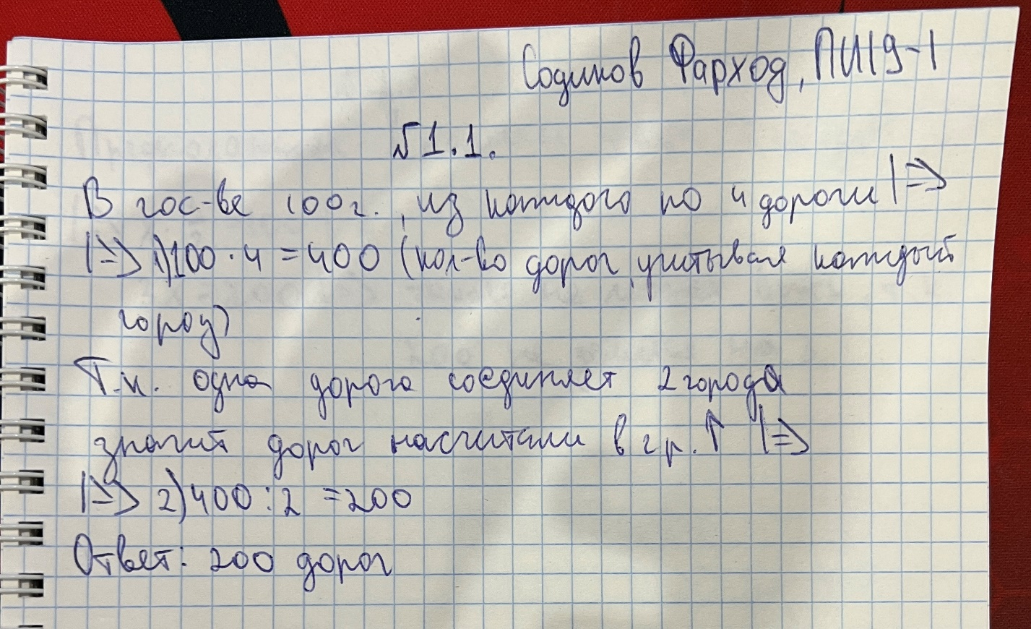  
  
Задача 1.2  
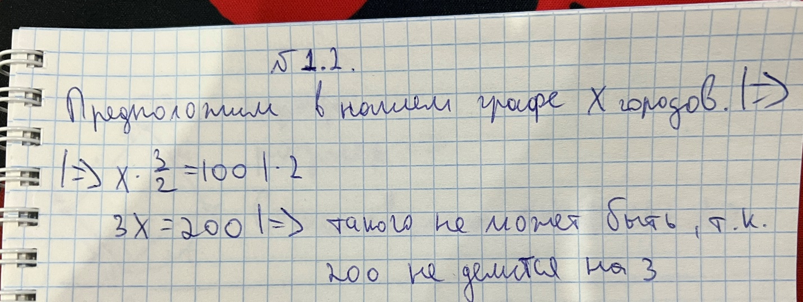

Задача 1.3  
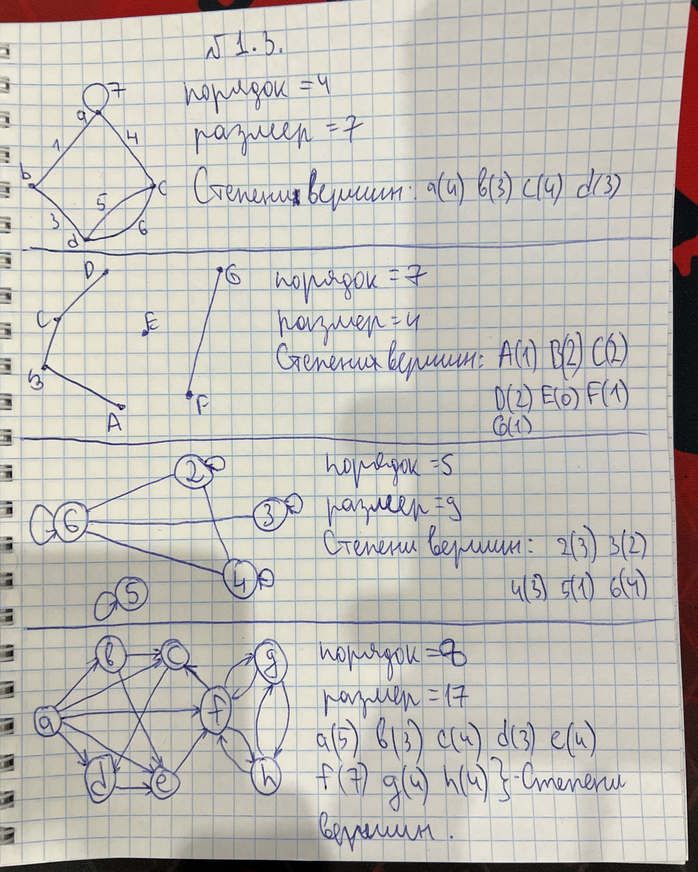

Задача 1.4  
Ответ: Кол-во возможных путей между вершинами а и с - **4**, а между вершинами 1 и 5 – **43**.

Задача 1.5  
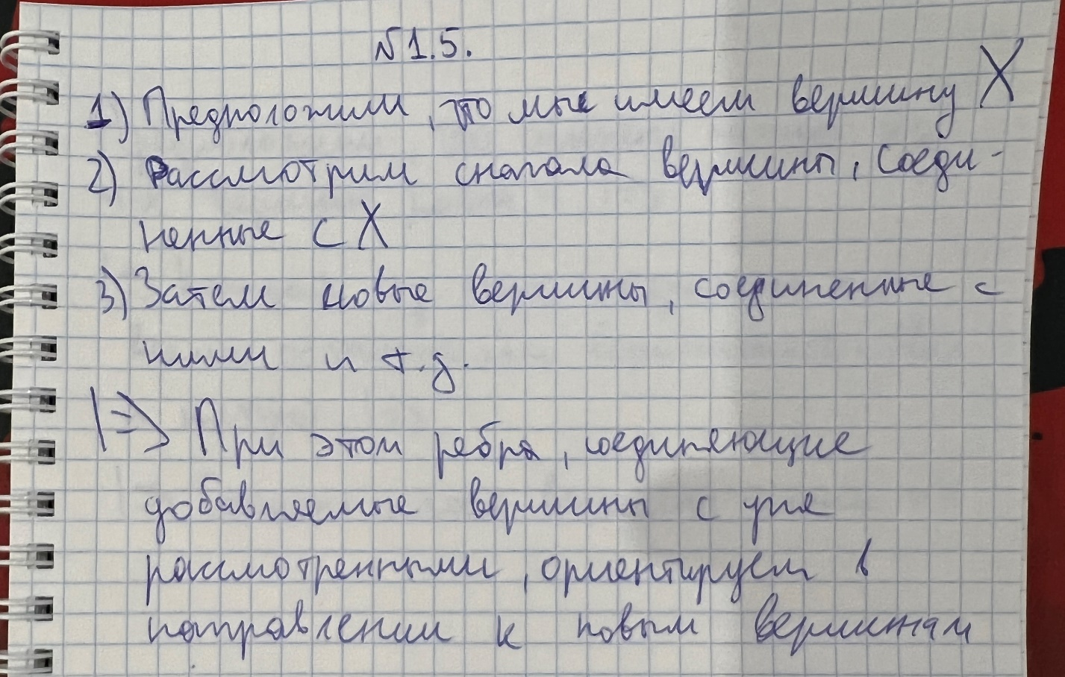

Задача 1.6  
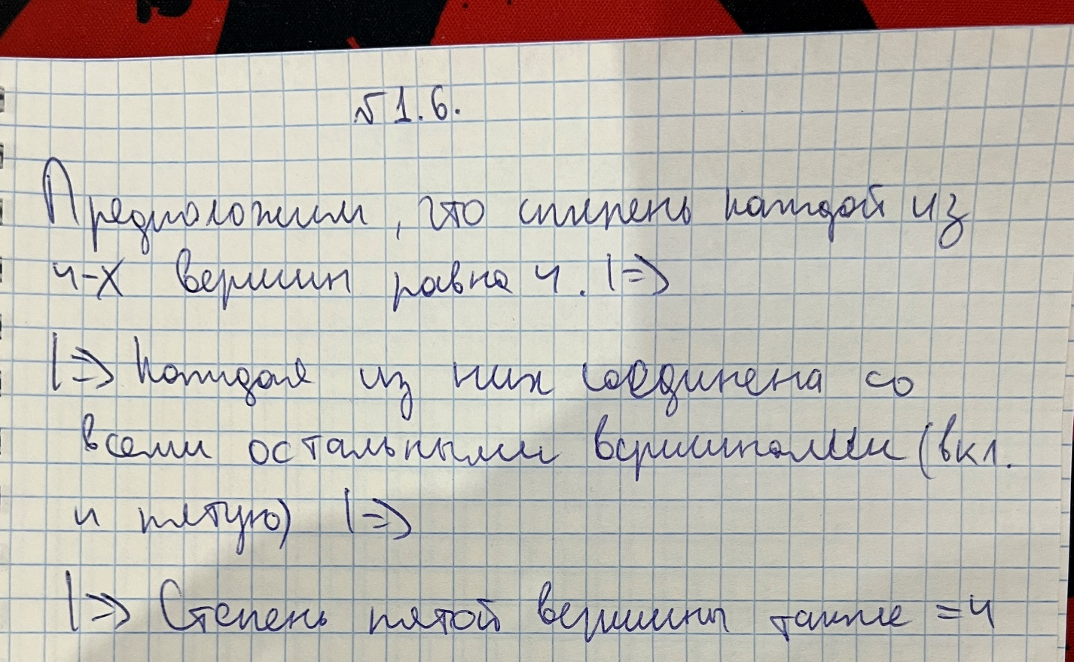

Задача 1.7  
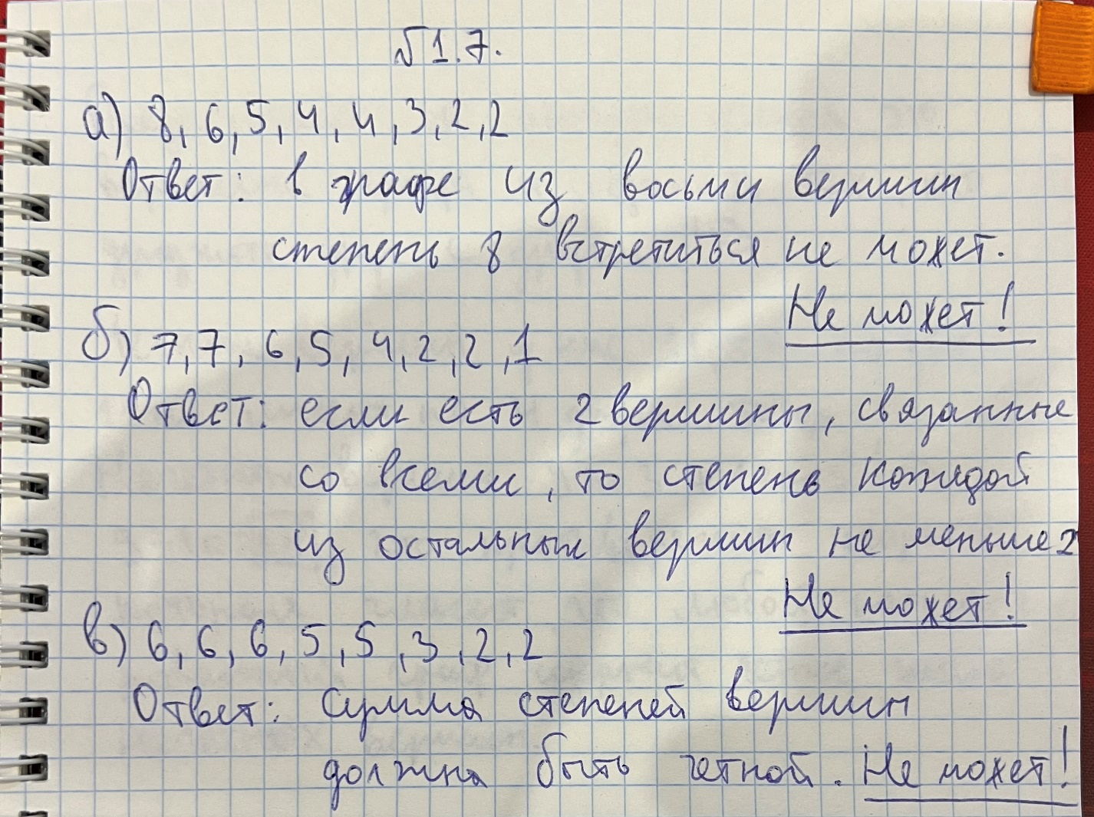

Задача 1.8  
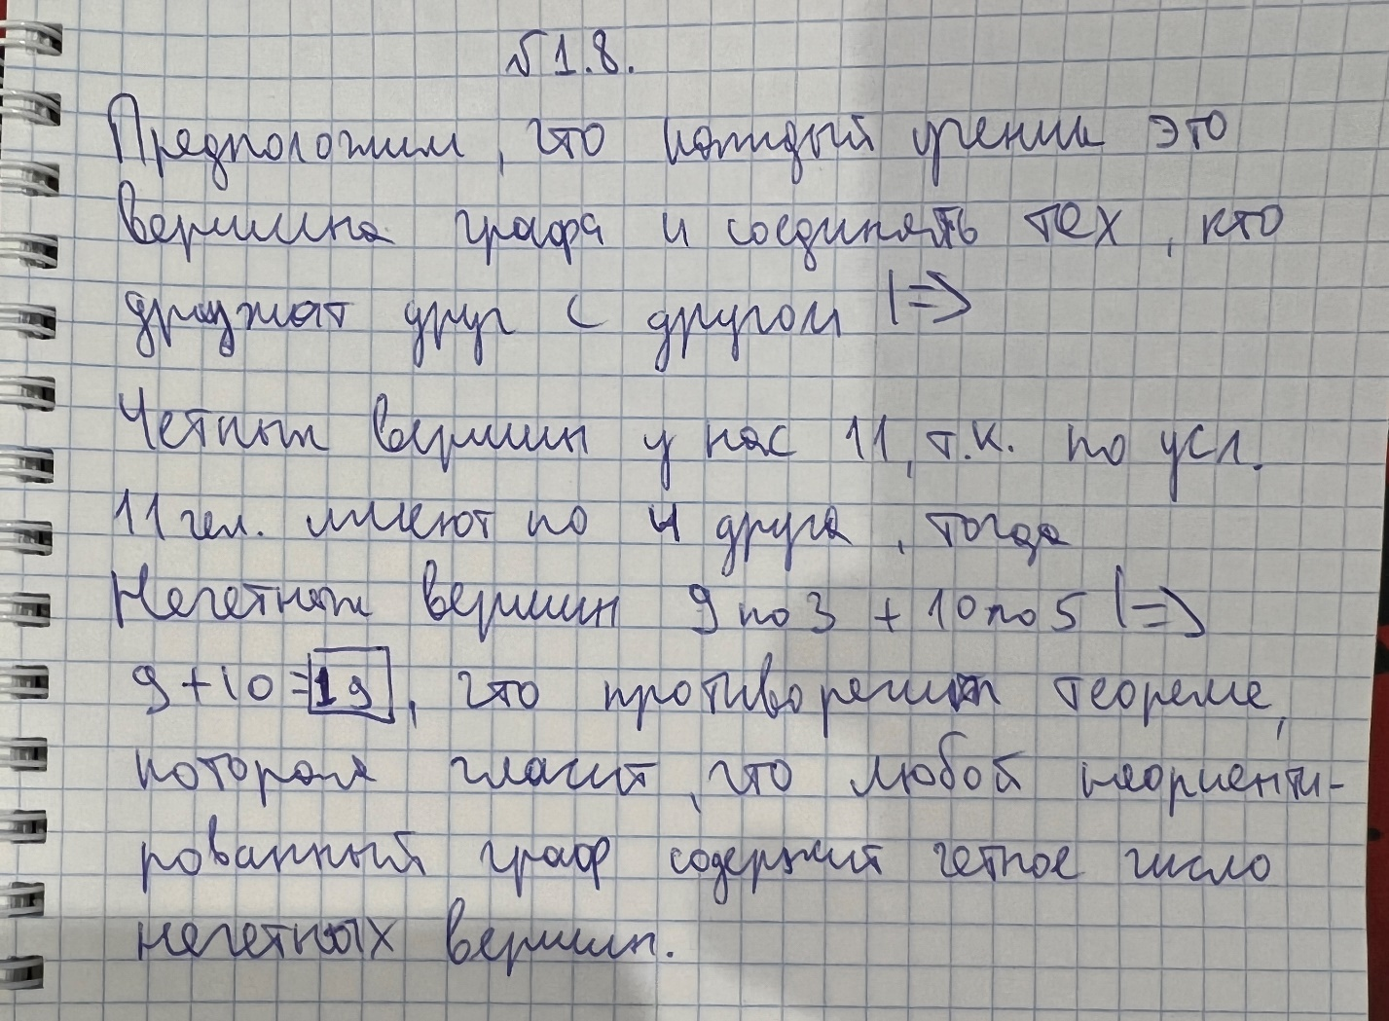

Задача 1.9  
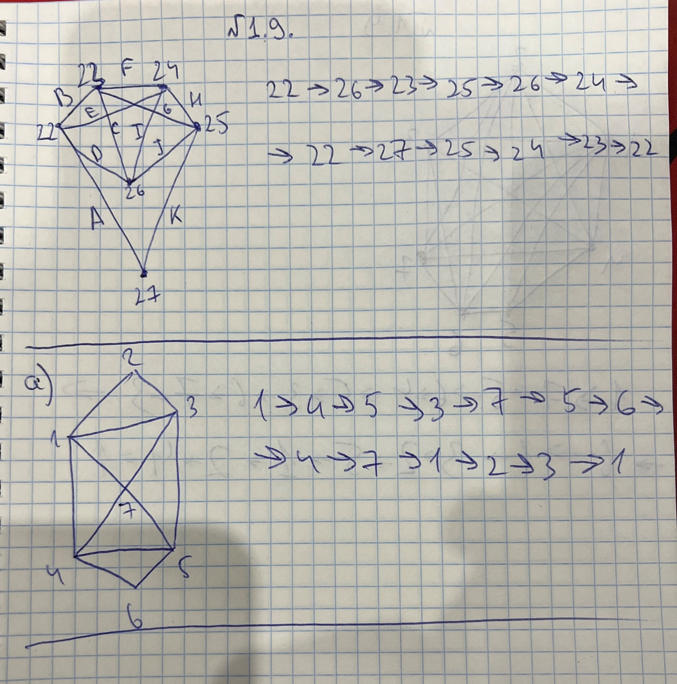  
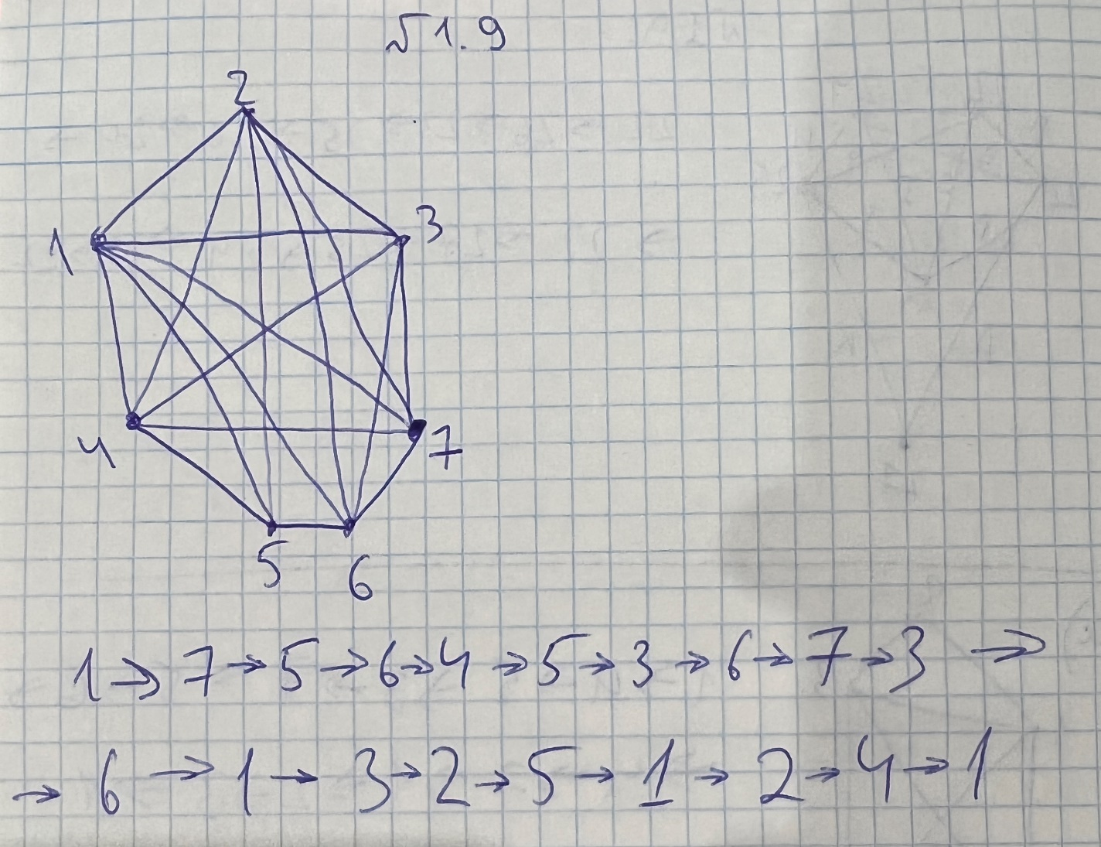  
  
**Все остальные графы не содержат эйлеровый цикл!**

Второе задание с графами с 10, 50 и 100 вершинами.  
Граф с 10 вершинами:  
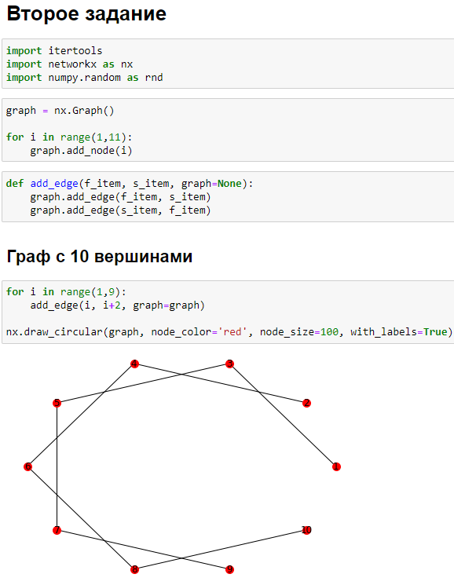

Граф с 50 вершинами:

Граф со 100 вершинами:  
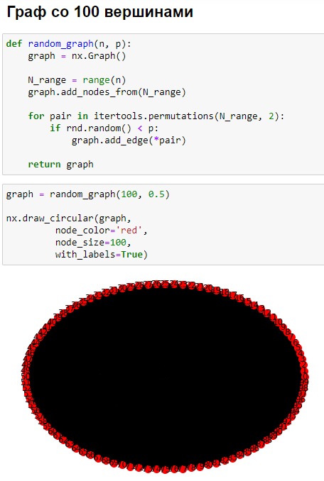

Файл прикреплён к письму.